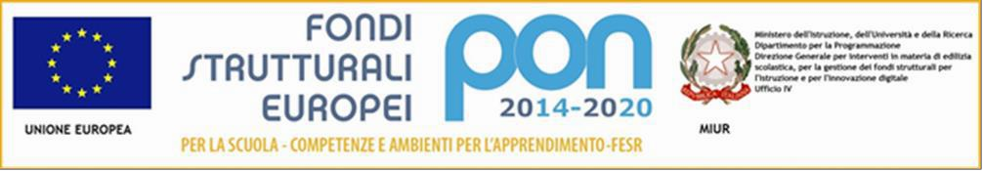

Ministero dell’Istruzione, dell’Università e della Ricerca
UFFICIO SCOLASTICO REGIONALE PER IL LAZIO
ISTITUTO COMPRENSIVO STATALE “e. galice”
Cod fisc. 91038380589 Via Toscana, 2 - 00053 CIVITAVECCHIA (RM) 0766 31482 – fax: 0766 30795
e-mail: rmic8b900g@istruzione.it

IL SOTTOSCRITTO/A _____________________________ CHIEDE IL RILASCIO DEL DIPLOMA DI

LICENZA MEDIA CONSEGUITO NELL’A.S. _____________ CLASSE 3_____

CIVITAVECCHIA______________________

____________________________

Spazio per eventuale delega

IL SOTTOSCRITTO/A ____________________________ DELEGA IL/LA SIG/RA

_________________________________ A RITIRARE PER PROPRIO CONTO IL

DIPLOMA DI LICENZA MEDIA CONSEGUITO NELL’A.S. _________________

CIVITAVECCHIA____________________

________________________

Allega copia documenti di identità delegante e delegato

